Первое письменное упоминание о Сизой
Зеленым цветом на карте волостей Енисейской губернии представлена Шушенская волость, далее приводятся статистические данные в разрезе округов (Минусинский) и, наконец, распределение населенных мест по волостям губернии по числу дворов и жителей с численным отношением мужчин и женщин.
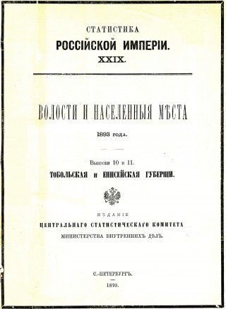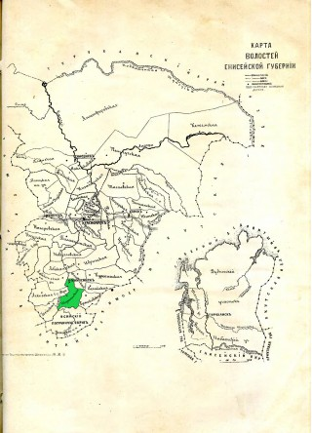

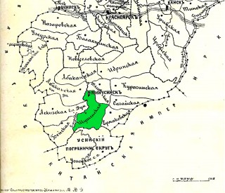

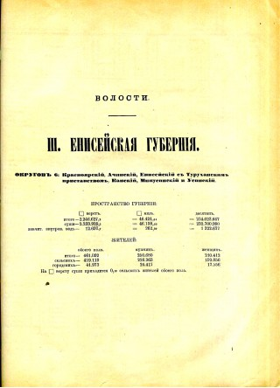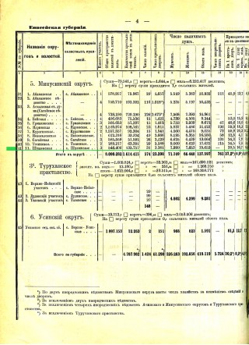
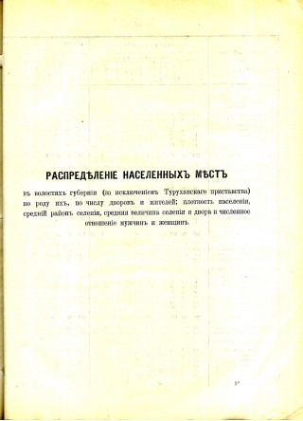
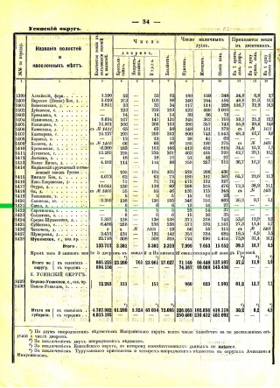

Таким образом, Сизая по состоянию на 1893 год - заимка на территории Шушенской волости Минусинского округа Енисейской губернии, состоящая из шести крестьянских дворов с населением (числом наличных душ обоего пола) 27 человек, о чем свидетельствует запись с порядковым номером 1421.

Мраморное сияние
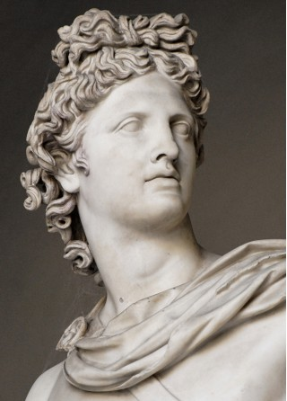"Аполлон Бельведерский"
Мраморы Кибик-Кордонского (Саянского) месторождения — это богатейшая палитра, — более двухсот всевозможных цветов и оттенков. Но когда геологи впервые увидели мрамор столь необычного цвета, то дали ему такое странное определение, которое до сих пор поражает своей оригинальностью и образностью. “Цвет испуганного молодого женского тела” — вот так звучит это определение. История умалчивает, о чем, вернее, о ком думал геолог, которому пришло в голову такое сравнение.
Саянский кремовый полосчатый мрамор. Да важно не это, а то, что нашли геологи не просто белый мрамор. По цвету он напоминает знаменитый итальянский мрамор из Каррары. Вот уже второе тысячелетие скульпторы высекают из него шедевры, например, такой, как скульптура Аполлон Бельведерский. Микеланджело создавал из него свои гениальные творения. Каррарский мрамор ценится во всем мире как раз за его теплый розоватый оттенок, благодаря которому статуи кажутся живыми. А тут, в горах Хакасии, свое месторождение мрамора, ни в чем не уступающего по качеству итальянскому, а по плотности даже превосходящего его.
Но вот как подобраться к нему? Нужна дорога, причем такая, по которой могли бы безопасно ездить большегрузные машины с тяжелыми мраморными блоками. К действующим карьерам дороги были проложены еще в советское время за счет государства. Но те времена прошли. Теперь собственник предприятия должен брать эти расходы на себя. Строительство дороги, тем более в горах, — удовольствие дорогое. Должны быть очень серьезные аргументы для того, чтобы компания решилась на такой шаг. И они были представлены…
Самыми весомыми аргументами стали образцы мрамора, извлеченные из кернов, пробуренных в недрах горы на глубину 60 метров. Совет директоров принял решение: “Будем вкладывать деньги!” Было принято еще одно, очень важное решение: добывать этот редкостный по красоте мрамор не карьерным, то есть открытым способом, а закрытым. Почему? Дело в том, что при добыче мрамора в карьере применяются взрывы. И хотя их называют щадящими, они приводят к невосполнимым потерям. Мрамор не любит нагрузок на излом. Взрывы ему противопоказаны — они усиливают естественные трещины, как бы раскалывают его изнутри. И тогда вместо особенно ценных крупных мраморных блоков получают бесформенные куски, стоимость которых на порядок ниже.
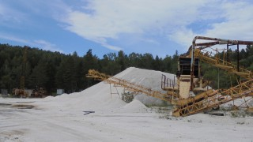Мраморная крошка - отвал
Погоня за объемами в советское время приводила к тому, что мрамора добывали много, но мелкого. До 80 процентов добытого мрамора шло в отходы. И не только в Хакасии, но и на многих других месторождениях это воспринималось как норма. Итальянцев, с их многовековой культурой добычи и обработки камня, ужаснуло бы такое отношение к “божественному” мрамору. Главное, что они никак не могут понять, — зачем столько средств и труда тратить на получение 80 процентов отходов, когда их можно потратить на добычу мрамора высокого качества? А почему бы не перенять у итальянцев культуру работы с камнем? Ведь это выгодней — добывать мрамор не бездумно и с лихорадочной поспешностью, а грамотно и с бережливой неторопливостью. К тому же спрос на качественный мрамор устойчивый не только у нас в стране, но и на мировом рынке. Вот эти соображения и стали главными, когда принималось решение о создании не карьера, а рудника по добыче мрамора. Никаких взрывов, даже щадящих. Назвали рудник “Доверие”. Согласитесь, символическое название для производства, которое само находится в Хакасии, а его собственники — в Москве. Этот рудник — первое в России предприятие по подземной добыче мрамора.
БЕЛОЕ СИЯНИЕ
Мы едем на рудник “Доверие”. Сначала движемся по старой дороге, проложенной к карьеру. Она начинается там, где небольшая речка Изербель уходит под дорогу, ведущую на Саяно-Шушенскую ГЭС. Нам — направо, в горы, густо поросшие лесом. Березы уже светятся прощальным сиянием осенней листвы. Рябины полыхают на солнце яркими кострами — алые кисти ягод, багровые листья. Все живет ожиданием зимы. А она здесь начинается очень рано. Уже был первый снег, он пошел 26 августа, но быстро растаял.
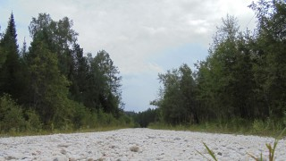Белая дорога - мрамор
Какая роскошь — мы проезжаем по дороге из белого мрамора. Дорога здесь мраморная не от того, что при ее устройстве пустили в ход дорогой камень, а потому что здесь повсюду мрамор. Скалы прикрыты лишь тонким земляным слоем, под которым кроется мрамор всех сортов и расцветок. Настоящее мраморное царство. Впереди наверху виднеется основной карьер — он отчетливо выделяется белым пятном на фоне зеленых вершин. Но наша машина сворачивает еще раз направо. Это и есть новая дорога. Она уходит круто вверх, карабкается все выше и выше, делая неожиданные повороты и зигзаги. Эту дорогу начали строить в 2002 году. На ее строительство выделено 27 миллионов рублей. Все работы выполняются силами специалистов “МКК-Саянмрамор” — это дешевле, чем нанимать какую-то фирму. Строительные работы идут почти параллельно с проектными — коррективы вносятся по ходу дела. Вчерне дорога готова, но необходимо сделать более пологими несколько спусков, выполнить площадки для разворота машин. Дело нешуточное — машины будут возить огромные мраморные блоки, каждый весом больше тонны. — Намечено приобрести специальные машины-блоковозы — с шестью колесами, каждое — приводное, — говорит Виктор Блохин, главный инженер ОАО “МКК-Саянмрамор”. — У нас таких машин не выпускают, мы рассчитываем на итальянские. Но есть опасение, что это дело затянется, поэтому дорогу хотим построить нормальную — в расчете на те машины, которые у нас есть. За очередным поворотом мелькает какой-то белый свет. Еще поворот — и открывается огромная площадка перед входом в рудник. Это от нее исходит белый свет. Склон мраморной горы обнажен, в нем сделано два уступа, на нижнем лежат большие мраморные блоки. И все это беломраморное великолепие сияет на солнце. Глазам больно от этого сияния. Все-таки не случайно в древности назвали этот камень именно так — мрамор, что означает на латыни “блестящий”. Вершина огромной горы, на широком уступе которой мы стояли, напоминала конус — как будто пытались добывать мрамор сверху. Так и есть, вершину “расковыряли” геологи.
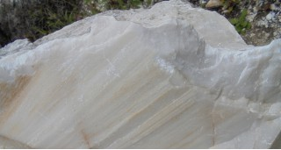Саянский мрамор
Саянский розовый пятнистый мрамор Для того, чтобы оценить месторождение, достаточно было добыть 100 кубометров мрамора. Для большей уверенности они добыли в четыре раза больше — настолько заинтересовал их этот мрамор. Это было в 1973 году, больше тридцати лет назад. И все эти годы перед добытчиками мрамора “маячила” мечта — добраться бы до этой белой горы. Природа-матушка так распорядилась, что белого, самого ценного мрамора очень мало во всем мире. Из всего объема мрамора, добываемого в Карраре, белый составляет всего лишь два-три процента. Он потому так дорого ценится, что очень редок. Геологи искали белый мрамор по всей стране. А нашли здесь. Плотный, мелкозернистый, хорошо обрабатывается, статуарный — то есть можно использовать для изготовления статуй. Причем довольно богатое месторождение. Белый мрамор уходит огромным столбом к подножию горы, затем полосой проходит по дну Енисея и вновь появляется уже на другом его берегу. Добраться до этой горы — это мечта, которая многих лишала покоя. А теперь она начала осуществляться.
ПЕРВАЯ ШТОЛЬНЯ
По деревянной лесенке мы поднимаемся на уступ повыше — теперь находимся на отметке 727 метров над уровнем моря. Здесь — вход в рудник. Прежде чем нам войти туда, Блохин дает короткое пояснение: — Рудник состоит из двух частей: из открытой и подземной. В открытой части мы еще не приступали к работе, а в подземной начали в 2002 году, когда еще дороги не было. На работу люди ходили пешком с основного, Южного, карьера. Спускались вон по той лестнице. Там 1198 ступенек... На крутом склоне горы к скалам лепится лестница. Приходится задирать голову, чтобы увидеть, где же она начинается. Представляете, каждый день вниз 1198 ступенек и после смены — столько же наверх, до основного карьера… Вход в рудник — огромный, высотой в четыре с лишним метра проем в скале. Заходим и сразу оказываемся в большом мраморном зале. Стены, потолок, пол — все здесь мраморное. Под ногами — серовато-белое месиво. Оно образовалось из воды и мраморной пыли, которая выходит из-под пилы, врезающейся в камень.
Это еще только начальная стадия работы, поэтому в штольне пока нет вентиляционных штреков. Один из них, левый, как раз начали выпиливать в чреве горы. Работа идет круглосуточно. Когда штреки “продырявят” с двух сторон склон горы, возникнет естественная вентиляция, и это сразу облегчит работу горняков. Они будут трудиться не на морозе, не под снегом и дождем, а в довольно комфортных условиях подземного производства. Пила здесь используется необычная — это огромная рама на колоннах-подпорках. Высотой она четыре с лишним метра, а шириной — семь. Техника — итальянская.
Помните, мы упомянали о том, что этот мрамор значительно плотней, чем каррарский? Вот это бесспорное достоинство камня оборачивается недостатком при его распиловке: итальянская машина с большим трудом вгрызается в сибирский мрамор.
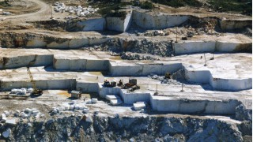Мраморный карьер - добыча открытым способом
Работа идет медленно — семь квадратных метров за смену, это в лучшем случае. Но в будущем здесь должна появиться более мощная техника: итальянские распиловочные машины, немецкий кран пятидесятитонник, японские погрузчики. Даже опытные специалисты, проработавшие не один десяток лет на добыче мрамора, впервые сталкиваются с подобной технологией — все-таки первая подземная разработка мрамора. — Мы достигли проектных параметров по ширине, пласт лежит вертикально — мы его подсекли поперек, теперь пойдем вниз, — объясняет инженер. Для него это тоже новая, пока малознакомая технология. Но ему есть на что ориентироваться — он трижды бывал в Италии, изучал опыт работы, знакомился с современной техникой. Есть чему позавидовать. Но знаете, чему больше всего он там позавидовал? Не чудо-технике, а тому, как просто и мудро устроено налогообложение. За каждую добытую тонну мрамора надо заплатить пять долларов — это все. Из этих долларов три идут на устройство дорог до месторождения, а два — в бюджет муниципалитета. И больше — никаких налогов, даже плата за природопользование сюда входит. А у нас столько налогов, что запутаться можно. И все они непомерным грузом давят на производителя.
Поддержки нет ни на региональном уровне, ни на муниципальном уровне. Сейчас, например, развернулась жесткая конкуренция с Китаем, поставляющим на российский рынок свой мрамор. Но китайский мрамор на внешний рынок “проталкивает” само правительство, выделяя для этого значительные дотации. Добытчики саянского мрамора даже не мечтают о столь мощной поддержке. Но упорно работают, добывают мрамор, который при умном, хозяйском подходе мог бы прославить Хакасию и значительно пополнить ее бюджет. Они твердо знают, что придет время — и строители, увлекшиеся сегодня пластиком и синтетикой, вспомнят о том, что у них под боком огромная природная кладовая — Кибик-Кордонское месторождение мрамора. Уверенность в этом поддерживает их сегодня, побуждает осваивать новые технологии добычи мрамора.

Сизинский мрамор
Возраст Кибик-Кордонского мрамора соответствует возрасту самых древних каменных пород Западного Саяна. О мраморе местные жители знали давно, так как Енисей «разрезал» мраморную гору своим стремительным течением и открыл для людей целый букет разнообразных оттенков этого благородного, красивого камня.
Пролетали над землей века, мрамор радовал души и глаза охотников, рыбаков, путешественников, но не был востребован.
В 1858 году участник сибирской экспедиции Русского императорского географического общества Людвиг Шварц впервые собрал и описал образцы енисейского мрамора. Научное изучение технических характеристик этого камня провел профессор Дерптского университета К. Гревинг, предсказавший ему большое будущее...
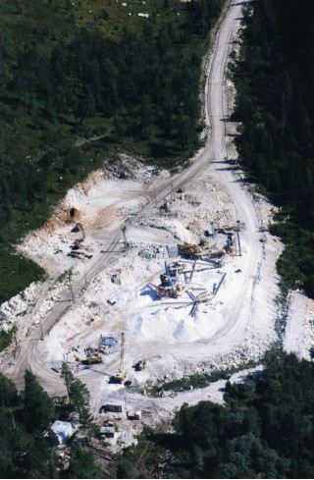Карьер с высоты птичьего полета
В 1936 году исследователь академик А. И. Корсунский сделал вывод: «Кордонское месторождение является единственным в СССР, где так счастливо сочетается высокое качество материала с грандиозными запасами, декоративными свойствами, монолитностью блоков, удобством разработки и транспортировки по Енисею».
Вскоре была предпринята попытка сооружения двух карьеров для получения мрамора, чтобы использовать его для отделки Дворца Советов в г. Москве. Реализовать задуманное помешала Великая Отечественная война.
В 1966 году, когда для химической промышленности страны потребовались новые сырьевые источники известняков, Изербельской поисково-разведочной геологической партии поручили обследовать отроги Саянских гор. В районе поселков Майна и Сизая геологи в очень короткие сроки нашли желаемые известняки, включая и огромные запасы мрамора. Мрамор - это тоже известняк, получивший другую структуру в результате подземных катаклизмов за счет высокой температуры и высокого давления. Образцы мрамора, полученные геологами, попали на международную выставку строительных материалов в японский город Осаку. Специалисты дали ему высокую оценку за прочность, морозоустойчивость, цветовую гамму. Это не осталось незамеченным в деловых и правительственных кругах. Пятого апреля 1968 года Совет министров СССР принял постановление о строительстве Саяно-Шушенского камнеобрабатывающего комбината. Волею судьбы он был построен в г. Саяногорске. Длина мраморной линзы, которая тянется с левого берега на правый -18 километров, ее ширина и глубина - несколько сот метров: впечатляет! За разведку и подготовку запасов мрамора Кибик-Кордонского месторождения начальник Изербельской геологической партии П. Г. Гусев и главный геолог А. В. Лисянский получили золотые медали ВДНХ, еще трое специалистов - серебряные.
Запасами мрамора на правом берегу Енисея, в Шушенском районе, недалеко от поселка Сизая заинтересовались власти г. Красноярска в конце восьмидесятых годов минувшего столетия, когда было намечено строительство метро в этом городе. Руководители Главкрасноярскстроя, пытаясь найти качественные отделочные материалы для станций будущего метро в своем крае, обратились к геологам.
В 1989-90 годы поиски белых мраморов были проведены специалистами все той же Изербельской геологической партии в междуречье рек Голубой и Сизой. В результате были разведаны и подготовлены для промышленного освоения залежи мрамора на нескольких участках.
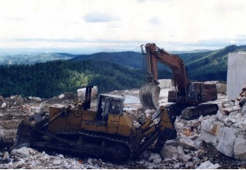Карьерная техника
Решением Шушенского исполкома райсовета № 426 от 27 января 1990 года было учреждено малое предприятие «Мрамор», за которым был закреплен участок «Беломраморный» с запасом отделочного камня в 4,2 миллиона кубических метров. Новому предприятию удалось к месту будущего карьера подвести дорогу и электролинию, но на главные работы по строительству карьера денег не было. В условиях развала Союза, политической и экономической неразберихи в России работы по строительству метро в г. Красноярске были приостановлены, интерес к получению мрамора со стороны Главкрасноярскстроя упал...
Глава администрации Шушенского района Леонид Фролович Ботвич предпринимал отчаянные попытки найти солидных инвесторов для ускоренной разработки мраморного карьера, понимая, что этот камень может существенно пополнить полупустую казну. Одна за другой, почти потоком, приезжали в Шушенское группы деловых людей, экспертов, «разведчиков», новых русских, авантюристов из различных регионов России, бывшего Союза, из дальнего зарубежья. В качестве заместителя главы администрации мне приходилось общаться с этими людьми. В надежде, что район получит ожидаемую экономическую выгоду, мы всех этих гостей кормили, поили, награждали сувенирами... Увы! Время шло, но никто не решался вкладывать средства в заветный камень: одни боялись финансово-политической нестабильности в России, другие не имели, видимо, достаточного количества денег. С Иваном Сергеевичем Ярыгиным я познакомился в 1972 году, когда курировал вопросы спорта в краевом комитете партии. Мы периодически встречались с ним в Шушенском, Сизой, Майне, Москве. При встречах, почти каждый раз, Иван и сокрушался, и упрекал, и просил:
‒ В Сизой все заваливается, школа на подпорках стоит. Мне стыдно односельчанам в глаза смотреть. Когда районные власти начнут решать проблемы этого брошенного всеми медвежьего угла?! Ты ведь тоже там не последний человек, помогай!
Ярыгин был, конечно, прав. Селообразующим предприятием в Сизой был леспромхоз. Подчинялся он лесной власти в г. Абакане и вся прибыль жестко изымалась в пользу вышестоящей структуры. Абаканским лесным начальникам было начхать на то, что почти все объекты социально-бытовой инфраструктуры поселка: больница, школа, столовая, магазины, жилье и т.п. - пришли в ветхое состояние. Шушенские районные власти для абаканских лесников были не указ...
Однажды я предложил Леониду Фроловичу подключить к поискам инвестора для продвижения мраморных дел Ивана Сергеевича Ярыгина. Он сомнительно усмехнулся и сказал: «Спорт и мрамор вообще-то далеки друг от друга...»
Ярыгин очень переживает за своих земляков, давно хочет им помочь, но как? Если начнется добыча мрамора - это и рабочие места для сизинцев, и может быть удастся тогда что-то обновить в поселке. Людей, уважающих Ивана Сергеевича, друзей, в том числе и во властных структурах, и в бизнесе, у него много...
‒ Ну что ж, давай, действуй, ‒ согласился Ботвич.
Случай вскоре представился - Иван Сергеевич гостил в Майне у мамы. Специально проехал с ним по пыльным, в колдобинах, улицам поселка Сизая с убогими строениями, чтобы обострить чувства земляка. На мое предложение уговорить кого-нибудь в Москве или за рубежом вложить деньги в добычу мрамора, богатырь, долго не раздумывая, улыбнулся и ответил: «Попробую уговорить»...
Почти полгода Ивану Сергеевичу не удавалось найти инвестора. Однажды позвонил мне В. И. Малышков, работавший в ту пору заместителем Ю. М. Лужкова. Начался интенсивный обмен информацией по факсу и, наконец, приглашение в Москву Л. Ф. Ботвича. После того, как Юрий Михайлович с большой группой специалистов побывал на месте будущего карьера и убедился в том, что дело интересное, перспективное, был разработан и подписан договор об экономическом и культурном сотрудничестве между правительством г. Москвы и администрацией Шушенского района. Договор предусматривал не только вложение средств в строительство карьера по добыче мрамора, но и очень много другого, выгодного для района и поселка Сизая.
Для строительства карьера было организовано новое предприятие - ЗАО «Мрамор», которое возглавил опытный, талантливый хозяйственник Александр Игнатьевич Мартынов. Перед собой и коллективом он поставил почти нереальную задачу - добыть первый промышленный блок в первый же год после начала работ на карьере. И это удалось!
Темпы вскрышных работ и добычи мрамора значительно опережали расчеты проектировщиков. В 1999 году камнерезы уже работали на 45-ти метровом горизонте, где должны были оказаться только в 2003 году!
Итальянские специалисты, осматривая карьер, восторгались:
‒ Колоссаль, колоссаль!
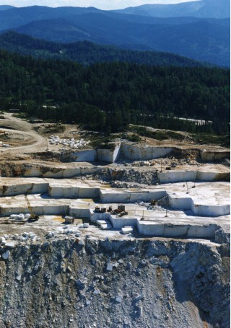"Кирпичики"
Действительно, мировая практика подобных темпов освоения мраморных месторождений не знала, и объемы добычи впечатляли: на крупнейших итальянских карьерах недельная выработка была равна суточной у нас, в Сизой! Вот такое предприятие в условиях экономической и политической неразберихи в середине девяностых годов удалось создать в Шушенском районе А. И. Мартынову руками рабочих, знаниями специалистов, волей, разумом и дипломатией местных и московских руководителей.
Если говорить о добытчиках мрамора конкретно, то нужно назвать для истории хотя бы несколько достойных этого фамилий: В. Г. Чувашов, В. К. Галимский, В. А. Бритвин - машинисты камнерезных машин, Н. И. Феденев, Ю. И. Павлушкин, В. А. Линейский - бригадиры, Александр Ильин и Александр Иванов - бульдозеристы, Сергей Ильин - «командир» экскаватора-гиганта, В. П. Белоконев - начальник карьера. Заметный вклад в решение сложных организационно-технических вопросов строительства карьера внесли ответственные работники «МКК-Холдинг» Л. Д. Сахаров и В. И. Эйрих.
Активно и эффективно Шушенские мраморные проблемы решал генеральный директор Московского камнеобрабатывающего комбината В. Р. Ткач. Все тонкие, «дипломатические» нити отношений между администрацией Шушенского района и правительством г. Москвы держал В. И. Малышков. В. И. Ресин, куратор московских строителей, был заинтересован в Шушенском мраморе, т.к. он нужен был для отделки важных объектов в столице. Поэтому он строго следил за своевременным поступлением инвестиционных средств, помогал обеспечивать карьер современной техникой. Ю. М. Лужков, трижды «собственноручно» и «собственноглазно» исследовавший карьер, три года подряд, конечно же, был главным действующим лицом в его судьбе. Блоки шушенского мрамора по железной дороге доставляли на Московский камнеобрабатывающий комбинат. Там из них готовили облицовочную плитку. Этот отделочный материал был частично использован при сооружении храма Христа Спасителя и Манежной площади в г. Москве. Перспективы у шушенского мрамора были заманчивы: интерес к нему проявляли не только в России, но и за ее пределами. Но!!! В январе 2000 года в Шушенское приехали три(!) заместителя губернатора Красноярского края и... карьер был закрыт. ЗАО «Мрамор» подвели под банкротство. Кому это было нужно? В современной России виновных найти сложно...

